Управление Федеральной службы
государственной регистрации,
кадастра и картографии
по Тульской области

Управление Росреестра по Тульской области об охранных зонах пунктов государственной геодезической сети

Управление Росреестра по Тульской области информирует о том, что с 01.01.2017 вступили в силу «Правила установления охранных зон пунктов государственной геодезической сети», содержащие перечень ограничений, запретов и обязанностей собственников объектов недвижимости, на которых расположены пункты государственной геодезической сети (далее – ГГС).
Под геодезическим пунктом понимается точка, особым образом закрепленная на местности (в грунте, на строении или другом искусственном сооружении) и являющаяся носителем координат, определенных геодезическим методом.
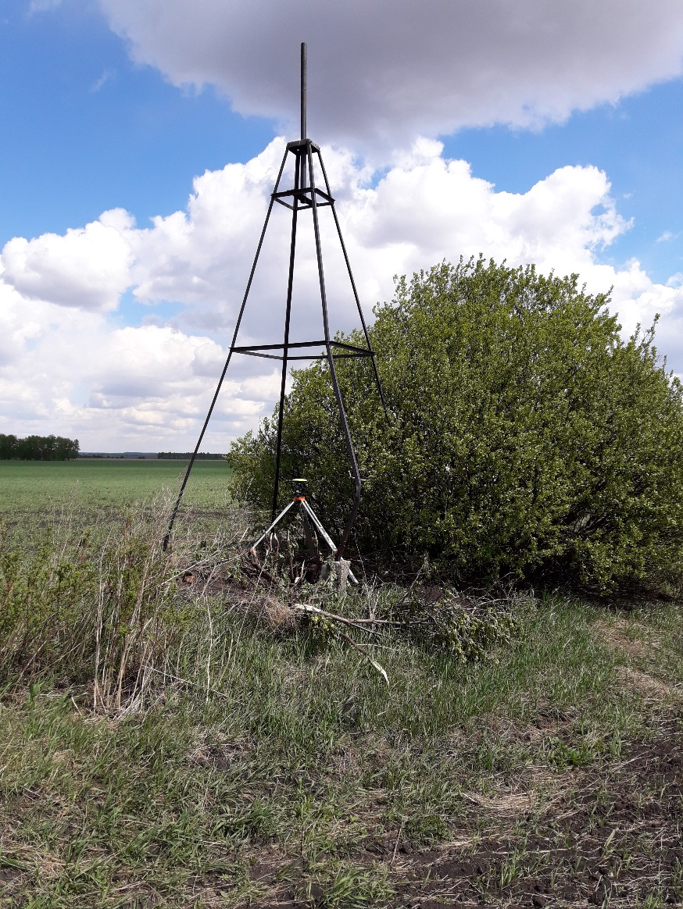
Фото 1. Пункт государственной геодезической сети
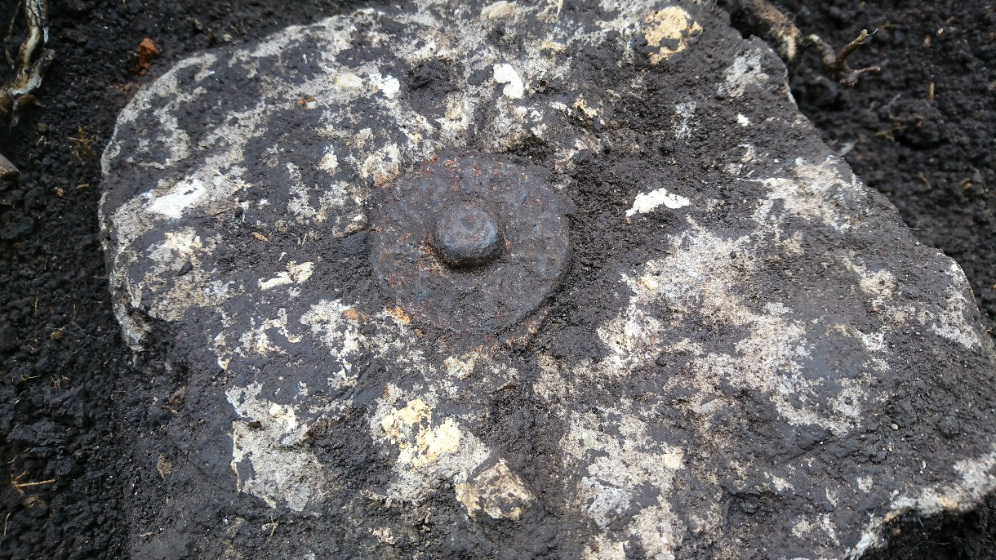
Фото 2. Центр пункта государственной геодезической сети

Для каждого пункта ГГС устанавливается своя охранная зона. Границы охранной зоны пункта на местности представляют собой квадрат со стороной 4 метра, стороны которого ориентированы по сторонам света и центральной точкой которого является центр пункта ГГС.
В пределах границ охранных зон пунктов запрещается без письменного согласования с территориальным органом (Управлением Росреестра по Тульской области) осуществление видов деятельности и проведение работ, которые могут повлечь повреждение или уничтожение наружных знаков пунктов, нарушить неизменность местоположения специальных центров пунктов или создать затруднения для использования пунктов по прямому назначению и свободного доступа к ним, а именно:
а) убирать, перемещать, засыпать или повреждать составные части пунктов;
б) проводить работы, размещать объекты и предметы, возводить сооружения и конструкции, которые могут препятствовать доступу к пунктам без создания необходимых для такого доступа проходов и подъездов;
в) осуществлять горные, взрывные, строительные, земляные (мелиоративные) и иные работы, которые могут привести к повреждению или уничтожению пунктов;
г) проводить работы, не обеспечивающие сохранность пунктов.
Без согласования с территориальным органом запрещается проведение следующих работ:
а) снос объектов капитального строительства, на конструктивных элементах или в подвале которых размещены пункты;
б) капитальный ремонт помещений, в которых размещены гравиметрические пункты.
Управлением Росреестра по Тульской области ведется работа по установлению охранных зон пунктов ГГС. За сентябрь 2017 года внесены в Единый государственный реестр недвижимости сведения о 20 границах охранных зон пунктов государственной геодезической сети.

